第1９回　和歌山糖尿病療養指導セミナーのご案内

　和歌山県における糖尿病療養指導の向上を目的とした本セミナーも19回目を迎えました。

より多くの施設の様々な職種の方々と知識・技術を共有して頂き、和歌山の糖尿病療養指導のスキルアップを図りましょう。ご興味のある医療従事者の皆様方には、是非ご参加いただきますよう宜しくお願い申し上げます。

■日　時　　：2017年**7月1日**（土）　　14:15-17:45

■会　場　　：和歌山県JAビル　2階「ABCホール」（JR和歌山駅前、地図は裏面に記載）

■参加費　　：500円

参加人数把握のため、事前に所属施設・職種・人数を裏面の「参加連絡票」にてご連絡いただければ幸いです。

もちろん事前連絡がなくてもご参加いただけます。

製品紹介:　 胆汁排泄型DPP4阻害剤「トラゼンタ」　日本ベーリンガーインゲルハイム株式会社　　　　　　　 (14:00-14:15)

開会の挨拶： 和歌山県立医科大学　内科学第一講座　准教授　　　　　**古田　浩人**　　 　　 (14:15-14:20)

特別講演　　　　　　　　　　　　　　　　　　　　　　　　　　　　　　　　　　　　　　　　　　(14:20-15:30)

　　　　座長：　済生会和歌山病院　薬剤部　薬剤科長　 **澤本　成史**

**「**薬剤師の立場からの糖尿病療養指導について　～経口剤からインスリンまで～　**」**

　　　　講師：　名鉄病院　薬剤部長　　　　　 **武藤　達也**　先生

教育講演　　　　　　　　　　　　　　　　　　　　　　　　　　　　　　　　　　　　　　　　　 (15:30-16:30)

　　　　座長：　那智勝浦町立温泉病院　院長　 **山本　康久**

**「**糖尿病に効くコーチングの活用法**」**

　　　　講師：　医療法人大石内科クリニック　院長　 **大石　まり子**　先生

≪休憩　10分≫

**グループディスカッション**

**テーマ： 「　糖尿病患者の療養指導上の問題点を探る　」**

　　　　　　　　　　　　　　　　　　　　　　　　　　　　　　 (16:40-17:40)

　　　　司会：　公立那賀病院 薬剤部　 **中西 俊介**

　　　　　　　　エグチ薬局　　　　　 　**古川 晴浩**

閉会の挨拶：　有田市立病院　リハビリテーション室　　　　　　　　　**中口　孝昭** 　　　　　　(17:40-17:45)

本セミナーは、日本栄養士会生涯教育【R23 102】2単位,和歌山県病院薬剤師会生涯教育認定1.5単位、日病薬病院薬学認定薬剤師制度【項目番号Ⅲ-2】2単位、日本薬剤師研修センター2単位、和歌山県理学療法士協会生涯教育1単位および新人研修プログラム1単位、和歌山県臨床検査技師会生涯教育基礎20点取得できます。また和歌山県地域糖尿病療養指導士(WLCDE)更新5単位が取得できます。また、日本糖尿病療養指導士(CDEJ)認定更新のための研修会として〈第2群〉1単位を取得申請中です。日本糖尿病療養指導士(CDEJ)認定更新のための研修会CDEJの認定更新単位登録には5桁の「日本糖尿病療養指導士認定番号」が必須となりますのでCDEJ資格をお持ちの方は必ずお控えの上ご来場くださいますようお願い申し上げます。

共催：和歌山糖尿病療養指導研究会・和歌山県栄養士会医療部会・和歌山県病院薬剤師会・和歌山県薬剤師会

・和歌山県看護協会・和歌山県臨床検査技師会・和歌山県理学療法士協会・日本ベーリンガーインゲルハイム株式会社

第19回　和歌山糖尿病療養指導セミナー　参加連絡票



ご連絡いただいた個人情報は、当会参加受付以外に使用する事はございません。

会場：和歌山県JAビル(JR和歌山駅前中央出口から徒歩3分)　11階『ABCホール』

　　　和歌山市美園町5-1-1　　<TEL:073-488-5641>

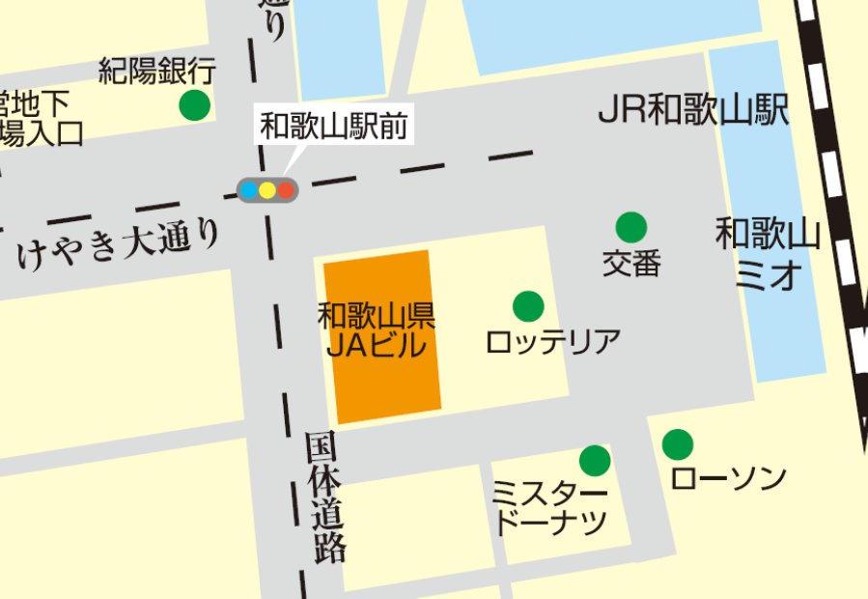

『参加票・送付先』

日本ベーリンガーインゲルハイム株式会社　和歌山営業所　佐藤宛

ＦＡＸ：０７３－４３３－９３２１

Mail　：shinichiro.sato@boehringer-ingelheim.com